Оплата оргвзноса за публикацию

— публикация статьи + личное выступление с докладом —
бесплатно,
— только публикация статьи без устного доклада —
300 руб. за 1 статью (независимо от количества авторов).

Реквизиты для оплаты оргвзноса

УФК по Волгоградской области
(ГБОУ ВПО ВолгГМУ Минздрава России
л/с 20296Х15820)

ИНН 3444048472
КПП 344401001
р/с 40501810100002000002

Наименование банка:
ОТДЕЛЕНИЕ ВОЛГОГРАД Г. ВОЛГОГРАД
БИК 041806001

Назначение платежа: КБК 00000000000000000130
Оргвзнос за участие в научной конференции
Ф.И.О. первого автора

Сумма платежа: 300 руб. 00 коп.

N.B.! Обязательно указывайте Фамилию И.О. первого автора!

ИНН: 3444048472 | КПП: 3444401001
ОКТМО: 18701000 | ОКПО: 01896777
ОКАТО: 18401395000

Скан (или фото) квитанции об оплате необходимо загрузить в личном кабинете на сайте http://номус.рф/ (http://nomu-s.ru/)

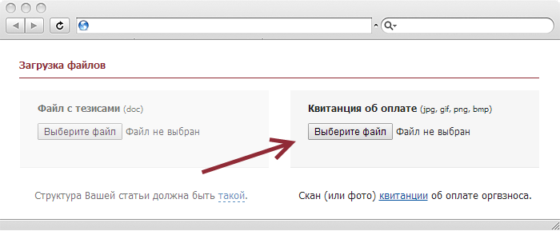

Требования к устному докладу и презентации

Регламент устного выступления – 5 минут.

Устный доклад должен сопровождаться презентацией, выполненной в формате Power Point (не должна превышать 7–14 слайдов).

Официальные рабочие языки конференции:
— русский (направления конференции № 1–24),
— английский (направление № 25. Medicine in English).

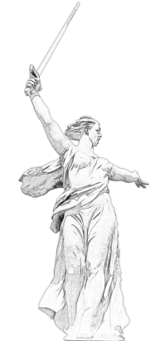

Срок приема работ – до 10 марта 2015 года

Председатель Совета НОМУС ВолгГМУ
к.м.н. Загребин Валерий Леонидович +7 (927) 258-39-06

Вся актуальная информация о конференции
размещается на сайте ВолгГМУ:
www.volgmed.ru → «Наука» → «Совет НОМУС ВолгГМУ»,

и на сайтах конференции:
http://номус.рф/ (http://nomu-s.ru/)

Министерство здравоохранения Российской Федерации
Государственное бюджетное образовательное учреждение
высшего профессионального образования
Волгоградский государственный
медицинский университет

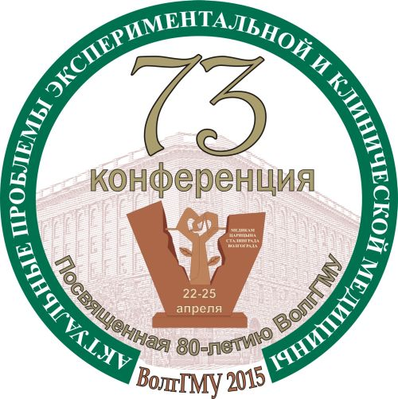

Глубокоуважаемые коллеги!

Совет научного общества молодых ученых и студентов Волгоградского государственного медицинского университета приглашает молодых ученых, студентов, учащихся медицинских колледжей и школ принять участие в

73-й открытой научно-практической конференции молодых ученых и студентов ВолгГМУ с международным участием

«Актуальные проблемы экспериментальной
и клинической медицины»,
посвященной 80-летию ВолгГМУ,

которая состоится 22-25 апреля 2015 года в Волгоградском государственном медицинском университете.

Конференция включена в план научно-практических мероприятий Министерства здравоохранения Российской Федерации на 2015 г.

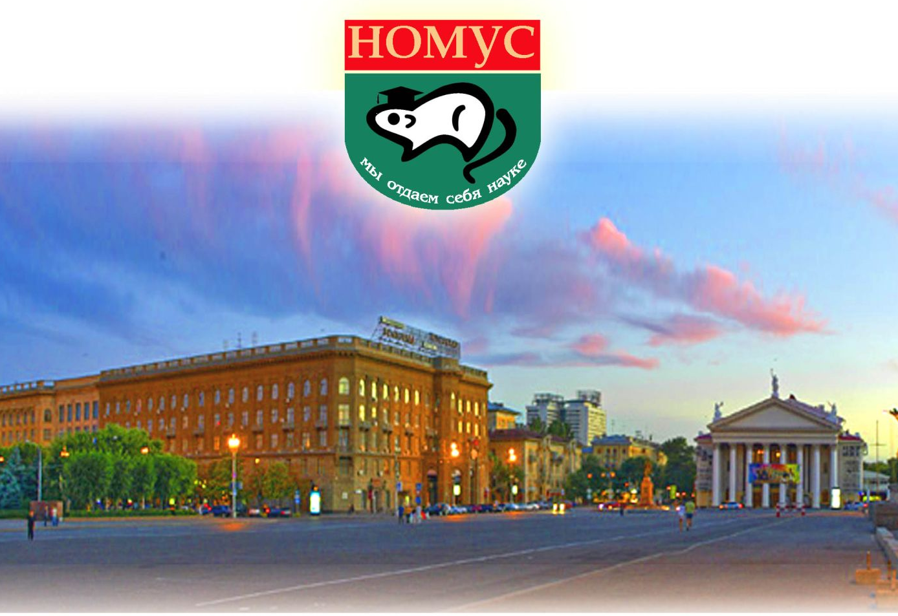

22-25 апреля 2015 г.
ВОЛГОГРАД

Направления работы конференции

№1. Нормальная физиология.
№2. Патологическая физиология и экспериментальная патология.
№3. Биомедицинская химия и биофизика.
№4. Педиатрия.
№5. Заболевания нервной системы, органов зрения, психиатрия и ЛОР-болезни.
№6. Хирургия, травматология и ортопедия.
№7. Стоматология.
№8. Ревматология.
№9. Внутренние болезни.
№10. Клиническая и экспериментальная микробиология, инфекционные болезни.
№11. Иммунология и аллергология.
№12. Фармакология.
№13. Клиническая фармакология и интенсивная терапия.
№14. Общие закономерности морфогенеза в норме, патологии и эксперименте.
№15. Акушерство и гинекология.
№16. Общая гигиена и экология, общественное здоровье.
№17. Медицина и спорт.
№18. Фармация.
№19. Гуманитарные дисциплины.
№20. Социальная работа и клиническая психология, образовательные технологии.
№21. Медицина катастроф.
№22. Лучевая диагностика и лучевая терапия.
№23. Инструментальные методы исследования, биотехнические системы и технологии.
№24. Экономика и менеджмент социальной сферы;
№25. Medicine in English.

Условия участия в конференции

— до 10 марта 2015 года необходимо зарегистрироваться на сайте НОМУС.РФ (http://nomu-s.ru/): заполнить анкетные данные + загрузить файл статьи в личном кабинете;

— сборник материалов конференции публикуется на сайте ВолгГМУ (http://volgmed.ru/) в электронном виде (.pdf), печатный вариант выдается кафедрам ВолгГМУ, а также будет доступен в книжном киоске ВолгГМУ;

— участие в конференции бесплатное. Орг.взнос за публикацию без устного выступления – 300 руб. за статью (независимо от количества авторов);

— возраст авторов, участвующих в конкурсе научных работ, не должен превышать 35 лет;

— авторы работ не должны иметь учёных степеней или учёных званий;

— работа считается студенческой, если все её авторы являются студентами; если в коллективе авторов есть молодые ученые, то она относится к их группе;

— предусмотрена культурно-развлекательная программа для гостей конференции.

Правила оформления работ

— к публикации принимаются оригинальные завершенные исследования по трем категориям участия: молодые ученые, студенты вузов, учащиеся ссузов и школьники;

— работы, направленные для участия в конференции, не должны быть ранее опубликованы или направлены для публикации в другие издания;

— один автор может не более двух работ (вторая подается в соавторстве с другими участниками конференции);

— статьи оформляются на русском (направления конференции № 1–24) или английском языке (направление конференции № 25. Medicine in English);

— объем работы – до 3-х страниц печатного текста (все поля по 2,5 см; шрифт 12 Times New Roman, междустрочный интервал – полуторный);

— в работе необходимо использовать последовательную систему цитирования в квадратных скобках [00], указывая порядковый номер источника в списке литературы;

— решение о возможности включения работы в сборник статей принимается на заседании редакционной коллегии, редакция оставляет за собой право редактирования статей.

Структура статьи

УДК
Инициалы и фамилии авторов (И. И. Иванов)
НАЗВАНИЕ СТАТЬИ (шрифт полужирный, буквы заглавные)
Организация (вуз, кафедра)
Научный руководитель: должность, ученое звание, инициалы и фамилия

Через строку – текст статьи.
Текст: введение, цель, материалы и методы, результаты и обсуждение, выводы, литература (не более 10 ссылок, не ранее 2005 г.).

Файл с тезисами в формате .doc (MS Word 2003) необходимо загрузить до 10 марта 2015 года в личном кабинете на сайте http://номус.рф/ (http://nomu-s.ru/).

